Actividad 1
Prueba el ejemplo de prioridades en threads e indica que thread se ejecuta más veces. ¿Qué prioridad (valor numérico) tiene?

A: El thread que más prioridad tiene es el Hilo-10 con una prioridad de 10 que es la más alta.

Actividad 2
Busca por internet algún ejemplo descriptivo de prioridades en threads y muestra una captura de lo que realiza el código.

A:
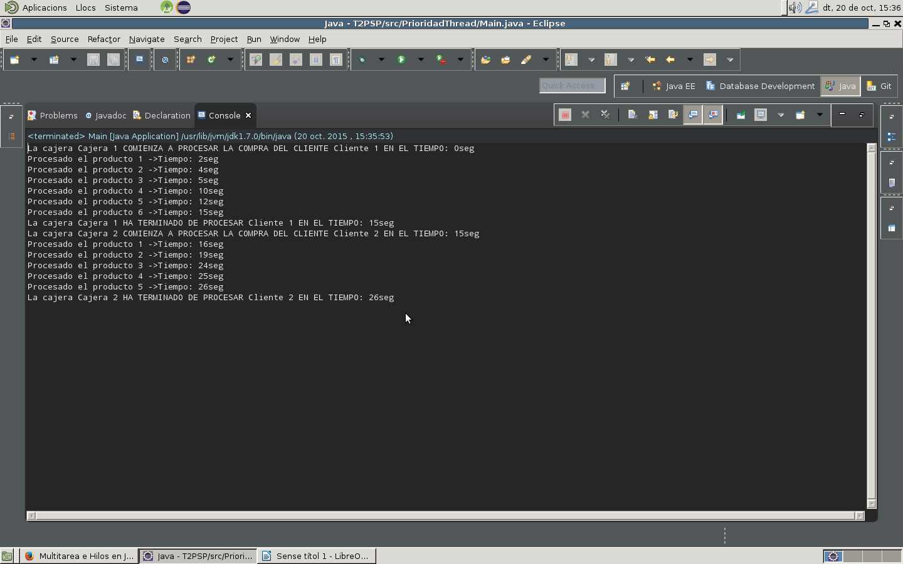

Actividad 3
Crea una aplicación que lance dos threads:
- un thread con prioridad mínima que escribirá TIC
- un thread con prioridad máxima que escribirá TAC
La secuencia que muestra el programa es TIC-TAC-TIC-TAC. Razona la respuesta.

A: El primer thread a mostrar es el primero que start()eas, no tiene nada que ver con la prioridad. Al menos si hay Thread.sleep().

